实验报告

实验名称 | 实验四 Linux C开发工具的使用
实验教室 | 丹青905 | 实验日期 | 2023年10月27日
学 号 | 2022214514 | 姓 名 | 张奥
专业班级 | 计算机科学与技术四班
指导教师 | 刘鹏

东北林业大学
信息与计算机科学技术实验中心

- 实验目的
掌握C语言的编译方法
掌握静态、动态链接库的创建使用方法
掌握利用make进行项目构建

- 实验环境
（1）计算机的硬件配置PC系列微机。
（2）计算机的软件配置VMware虚拟机软件及Ubuntu虚拟机。
- 实验内容及结果
- vi编辑器和gcc编译器的简单使用
- 在用户主目录下新建一个目录，命名为vifile
- 进入目录vifile
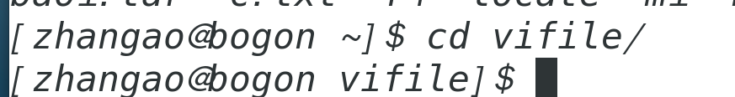
- 在vifile下用vi编辑器新建一个c语言程序文件，文件名为test.c
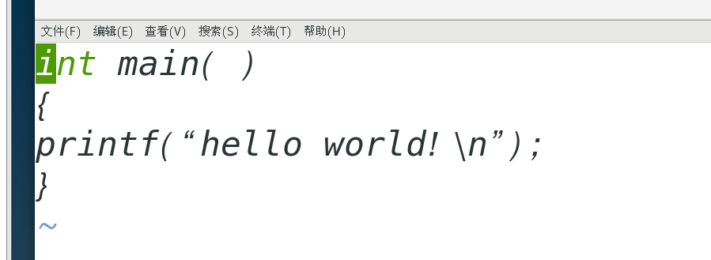
（4）保存test.c的内容，并退出
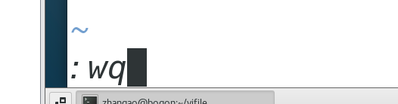
（5）编译test.c文件，生成可执行文件test，并执行test，查看执行结果。
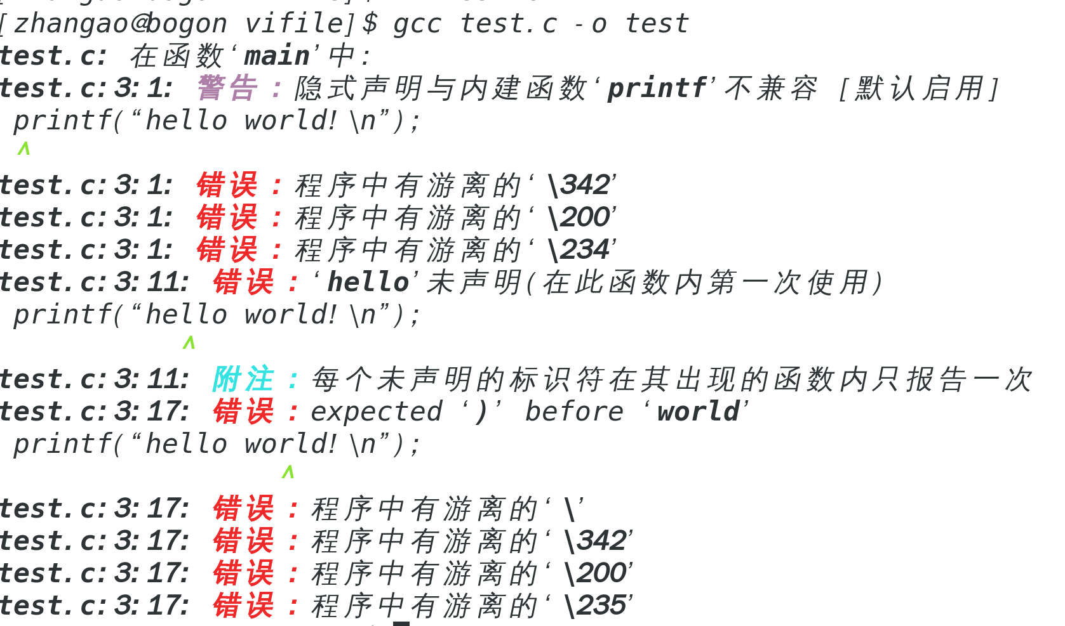
- 添加头文件，重新编译执行
2. 编写简单的makefile，实现利用文件a.txt 和 b.txt 生成文件c.txt。a.txt 文件的内容为/etc 目录下所有.conf结尾的文件。 b.txt文件的内容为/etc/services文件的前50行。
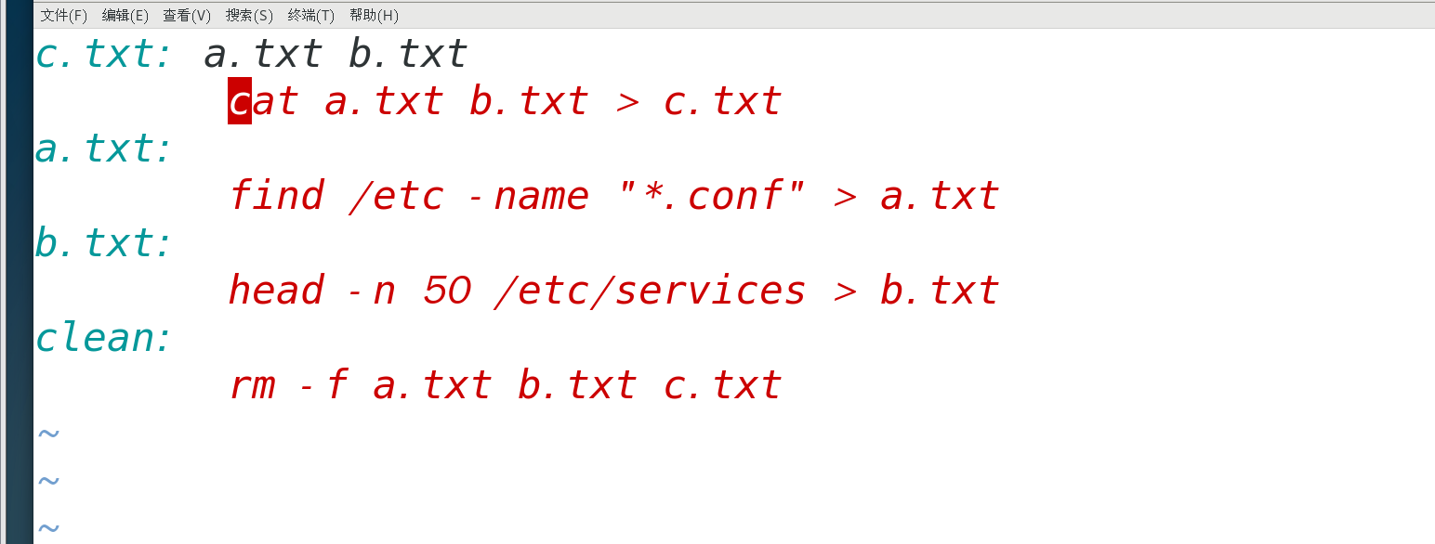
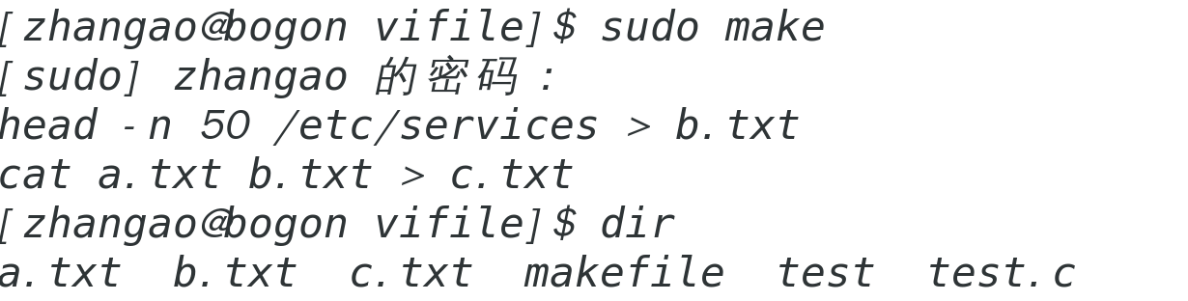
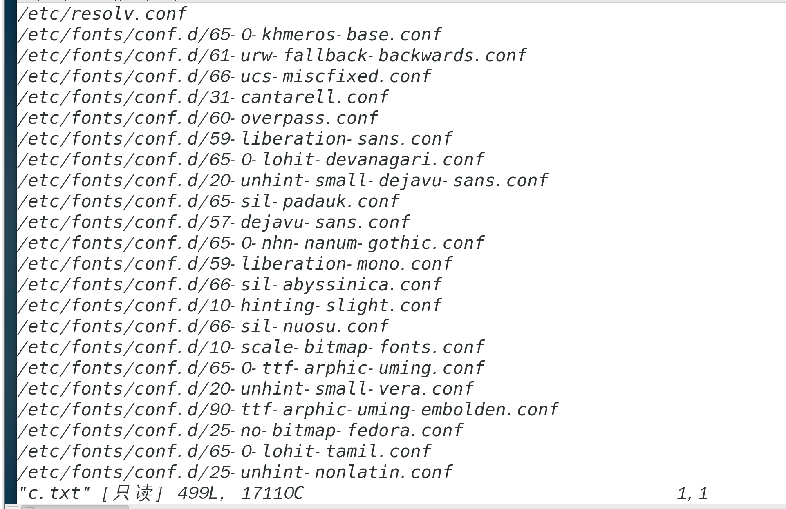
3.创建C语言项目projectA（代码同实验三），并用git进行版本管理，代码结构如下：
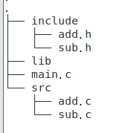
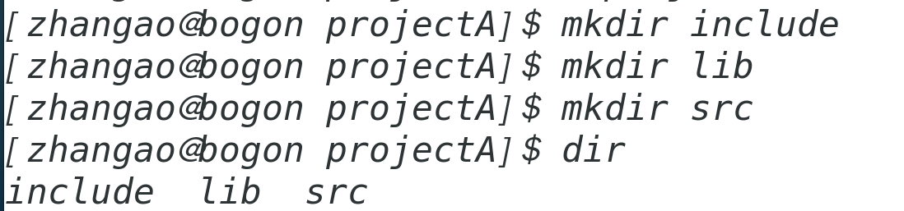
编写makefile构建可执行程序main，要求如下：
- 在lib下生成*.o 目标文件
（2）在lib下生成libcal.a
（3）利用静态链接库，编译生成可执行程序main，测试能否执行
（4）编写伪目标clean，删除中间生成的所有.o文件,删除可执行文件main
（1）（2）（3）：
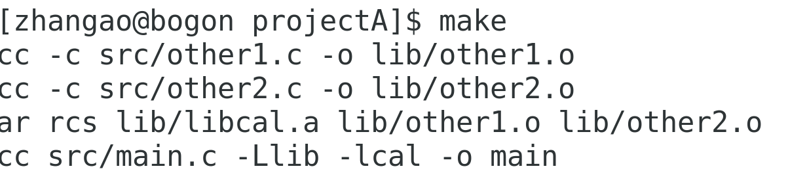
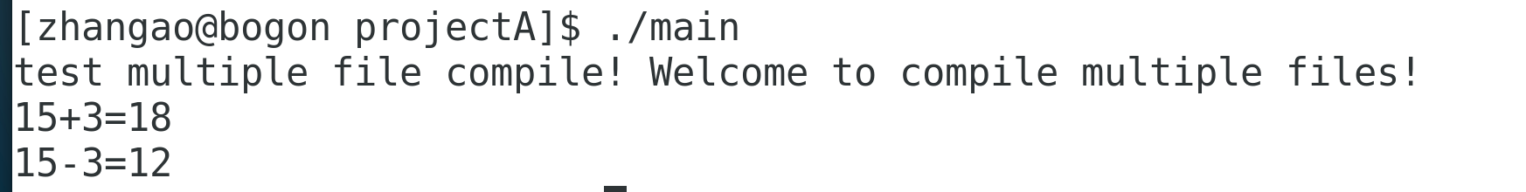
（4）Clean：
- .将上述项目提交到gitee(github)上。
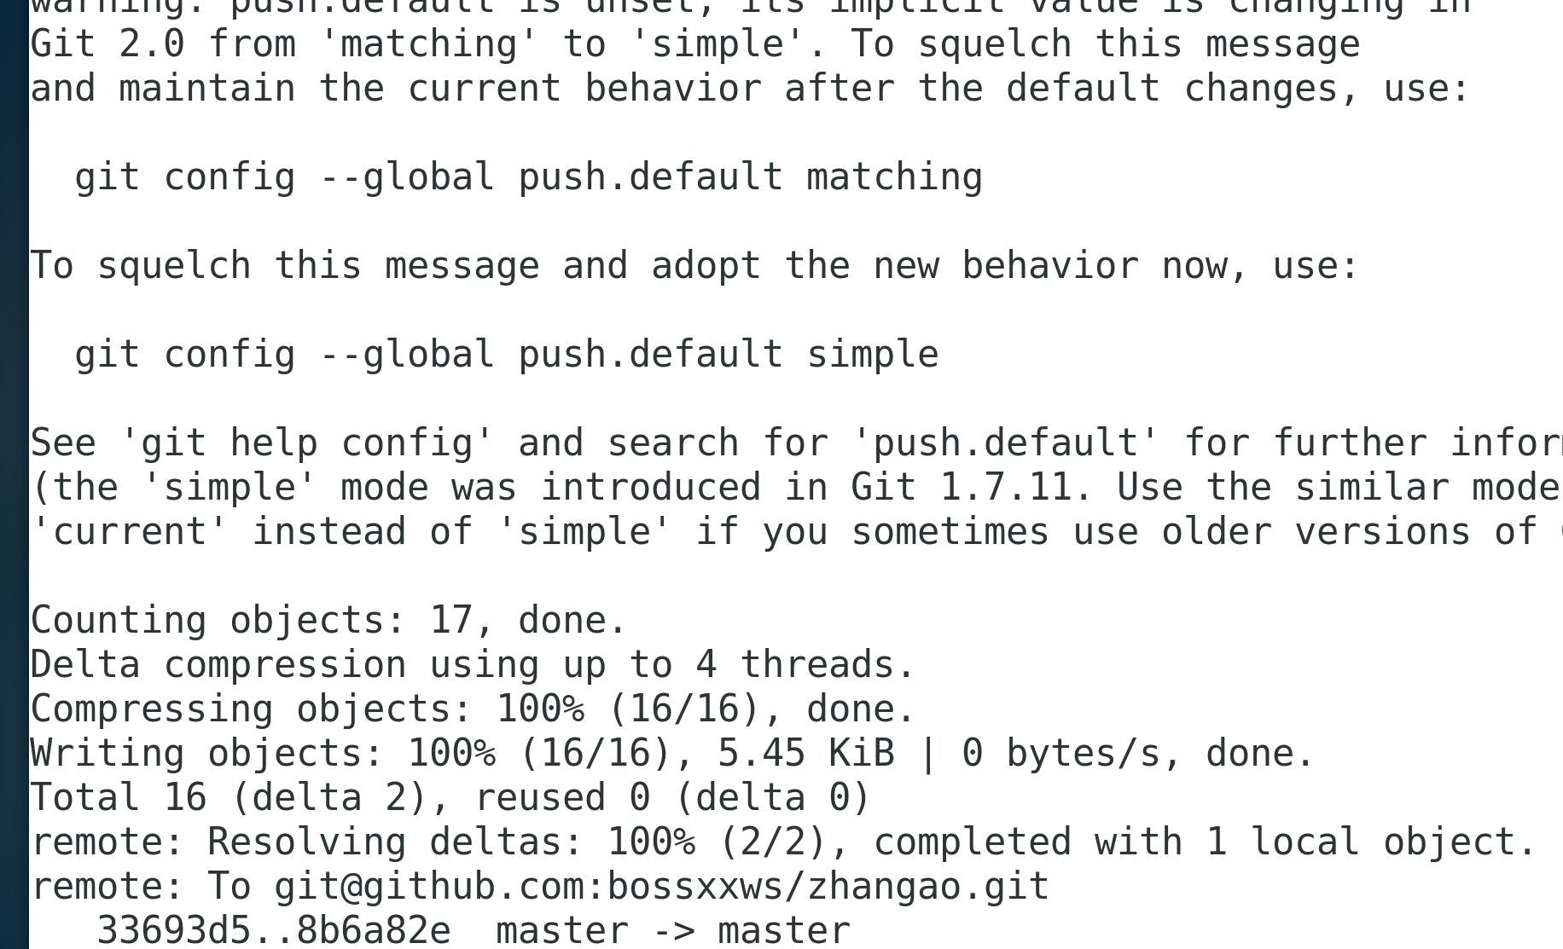
Git中的情况
- .利用自动变量和变量改进上述makefile，生成makefile-v1, 用makefile-v1构建可执行程序main-v1，测试能否执行。

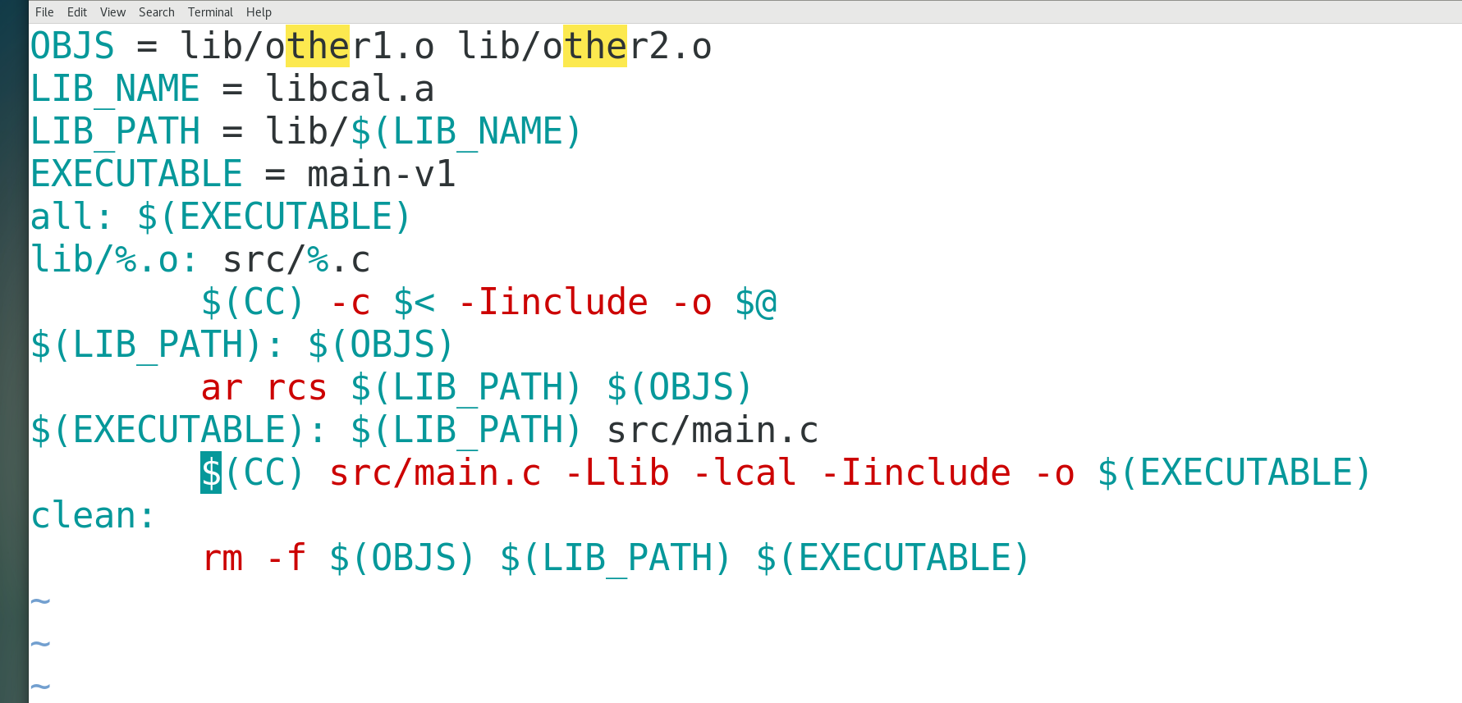
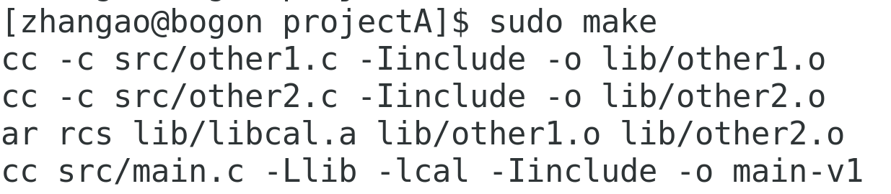
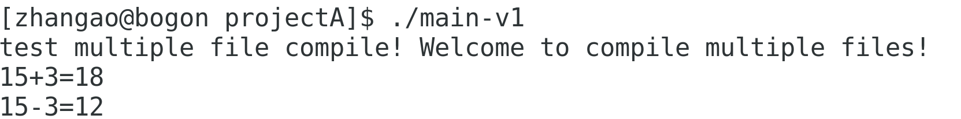
- .将新增文件提交到gitee上。
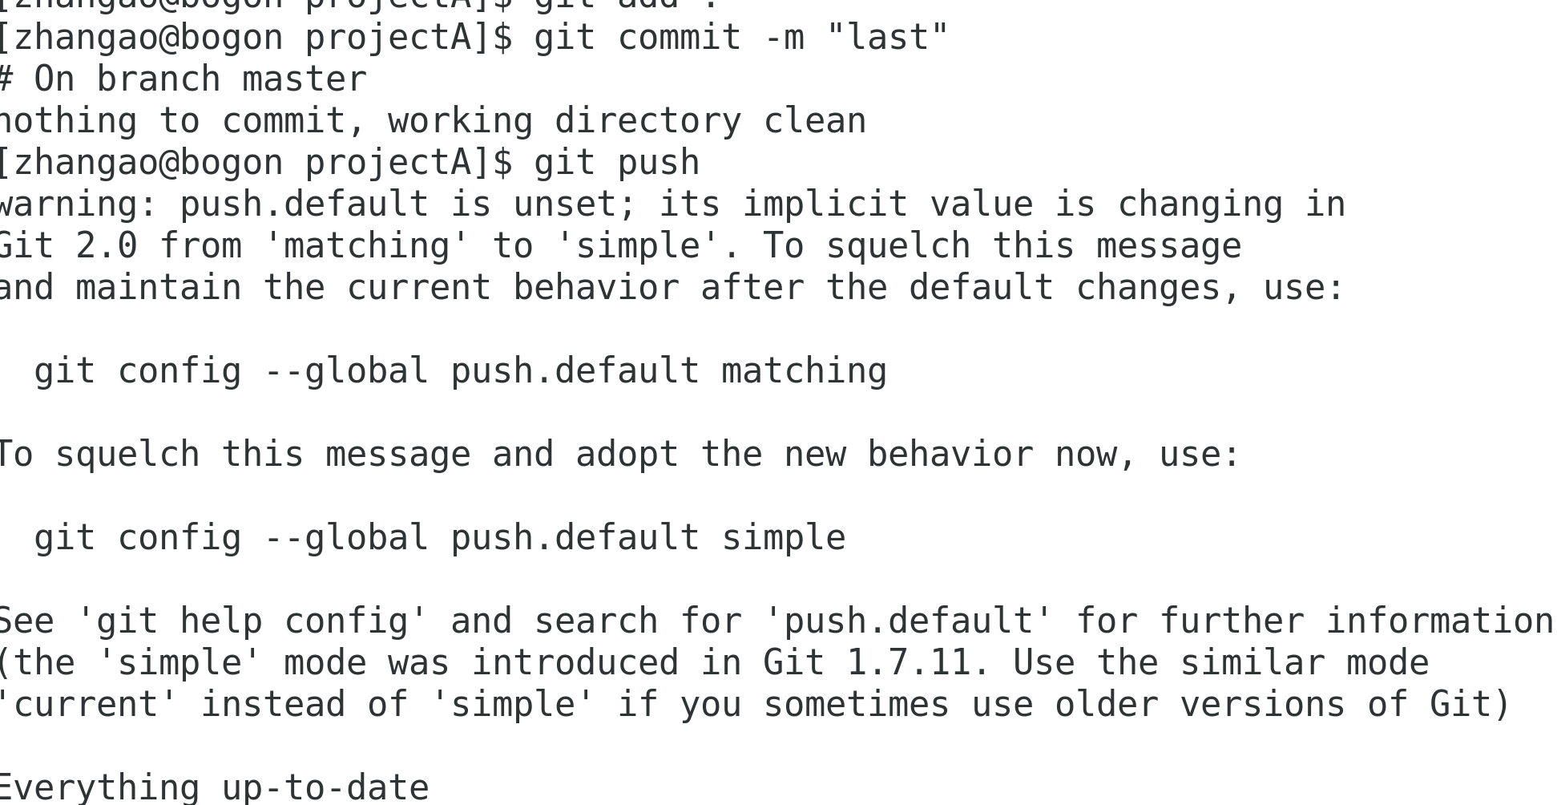
- . 删除本地项目，然后从gitee 中将项目克隆到本地。
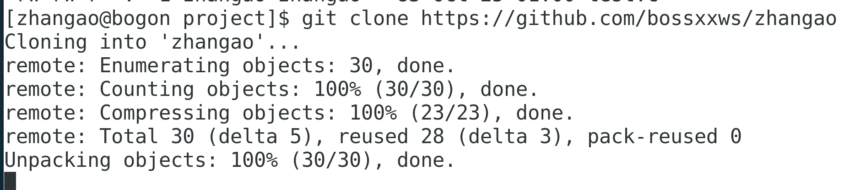

- 实验过程分析与讨论
实验顺利
五、指导教师意见

指导教师签字：

